資優競試報名系統修改
1.點選『准考證號碼』，則為報名截止，之後為臨時報考。
2.准考證號碼修正（目前線上報名身分，會是班外生；但是於後台身分為班外（ino），點選『准考證號碼』則會被出現班內生的准考證號碼，目前都已在資料庫手動改完。）
BBE6A001→BB本部、E6國小6年級、A班內生
BBE6B001→BB本部、E6國小6年級、B班外生
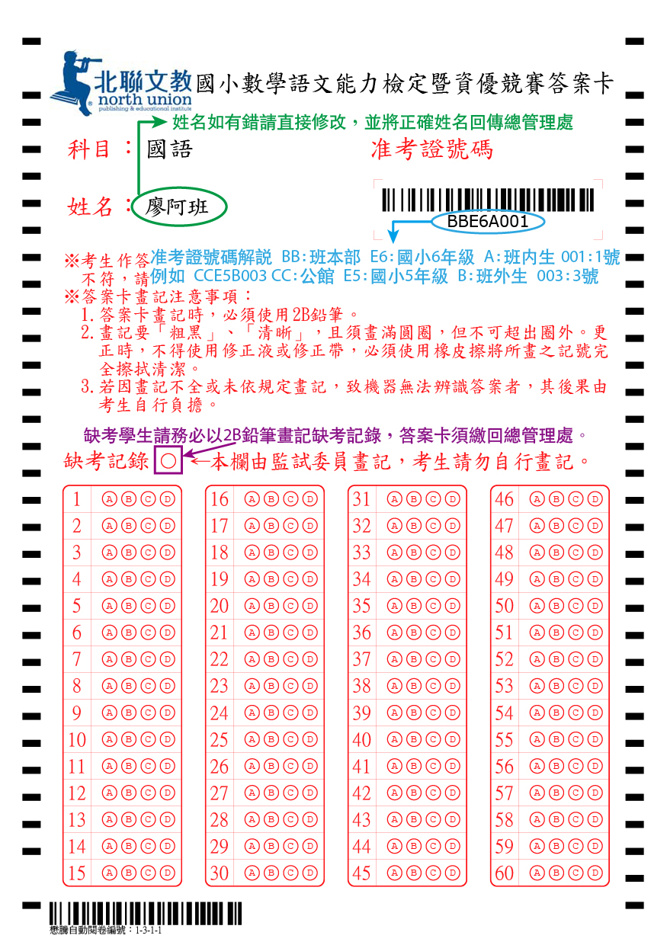
3.報名截止後，不能刪除考生，但希望可以修改學生基本資料。
4.報名截止後，新增考生於身分欄顯示『班內（臨）』、『班外（臨）』，目前是空白。
5.選擇某一年級，可以顯示某一年級的學生。
7.網頁顯示能增加准考證號碼的欄位。
6.列印排序，是否可以依照准考證號碼排列。另外，列印後的每一頁，都能與上下左右距離相同，方便印刷室裁切。
